# **¿Qué es un histograma y que utilidad presenta la ecualización de histogramas?**

El histograma de niveles de gris de una imagen digital corresponde a la distribución de probabilidad de intensidad de la imagen.

Un histograma es un gráfico que representa las frecuencias relativas de los niveles de gris de una imagen. El histograma es empleado entre otras cosas para el cálculo de coeficientes estadísticos tales como el valor medio, la desviación estándar y la entropía.

Si tenemos una imagen digital con niveles de grises en el rango [1,L] su histograma es una función discreta de valores,

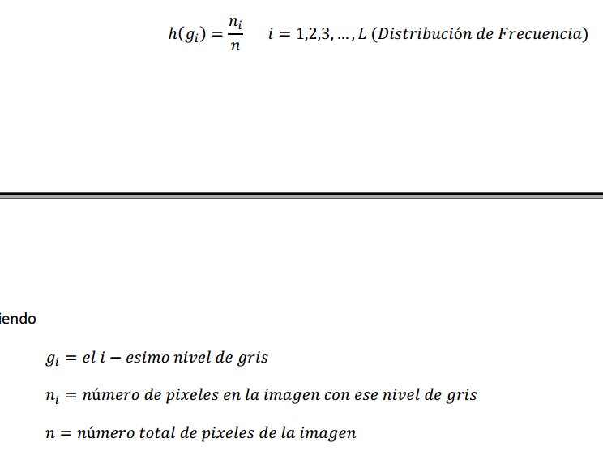

La función h representa la probabilidad de que un pixel elegido al azar pertenezca a un determinado nivel de gris.

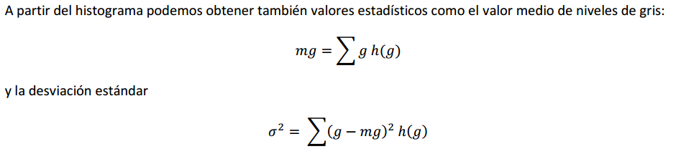

Utilidad de ecualización de histograma:

La ecualización es un procedimiento de mejoramiento de imágenes que utiliza el histograma de niveles de grises de una imagen. Justifica su aplicación en imágenes de bajo contraste con áreas grandes de niveles medios de gris. Este proceso se basa en una transformación g→g’. Se reacomodan las líneas del histograma con nuevos intervalos Δg de manera de obtener niveles de densidad correspondientes entre todos los valores de g y g’.

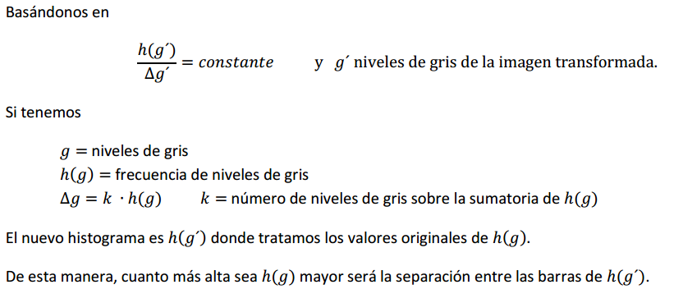

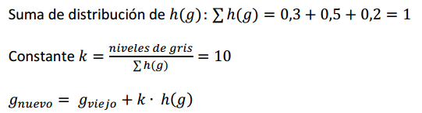

# **¿Para que se usa la convolución de imágenes digitales? Explicar**

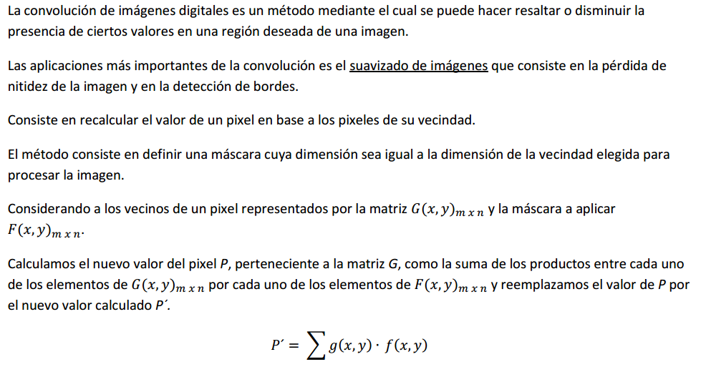

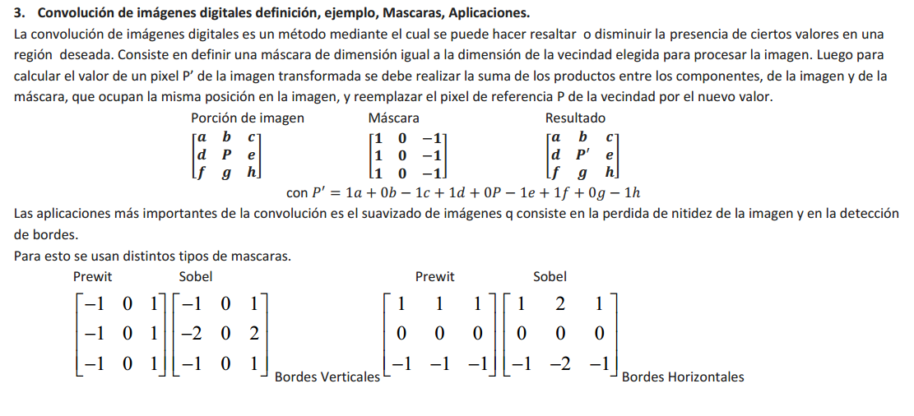

# **-Transformada de Hough. Explique el significado de la recta en el plano secundario.**

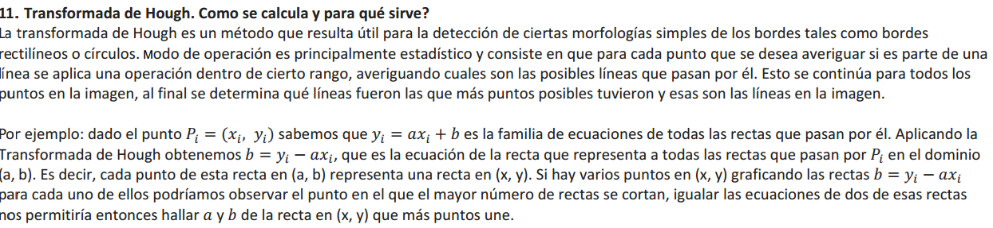

# **¿Qué es el reconocimiento de patrones y que tipos de funciones de decisión... Para clasificar las entradas? Explicar**

El reconocimiento de patrones puede ser concebido como la actividad de discriminar, clasificar o categorizar la información de entrada, no entre patrones individuales sino entre poblaciones, por medio de búsqueda de características o atributos invariantes entre los miembros de una población.

Definimos una **clase** como una categoría determinada por algunos atributos comunes.

Un **patrón** como la descripción de cualquier miembro de una categoría que representa a una clase de patrones.

Un patrón es un conjunto de características. Una clase de patrones es un conjunto de patrones “similares”. El objetivo del reconocimiento de patrones es asignar un patrón a la clase que pertenece. Los patrones se pueden almacenar en vectores patrón (para características cuantitativas):

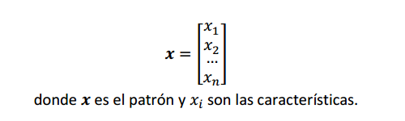

Los vectores patrón son definidos como vectores columna pero pueden ser expresados por ser traspuesta. X= (x1, x2, …, Xn)’

Funciones de decisión lineal:

La función principal de un sistema de reconocimiento de patrones es tomar decisiones acerca de la pertenencia a una clase dada de los patrones con que se lo confronta.



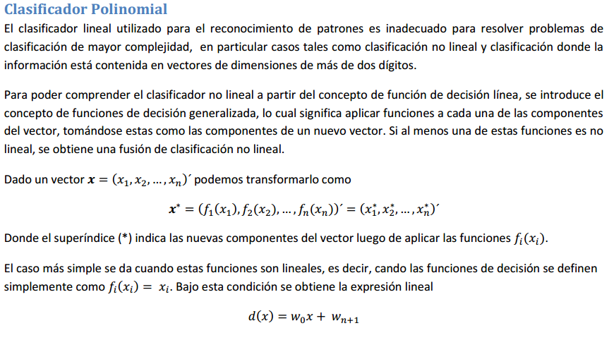

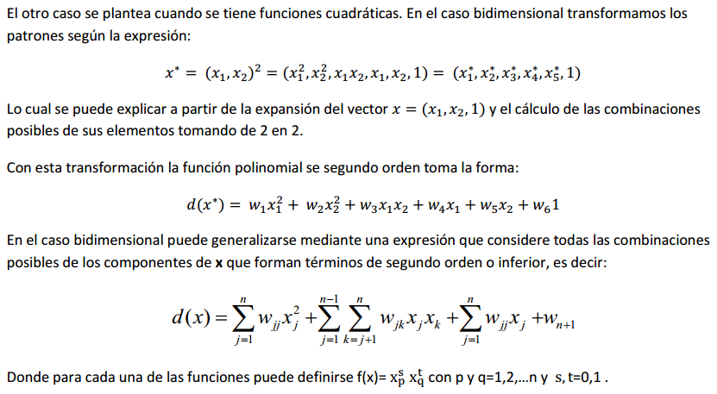

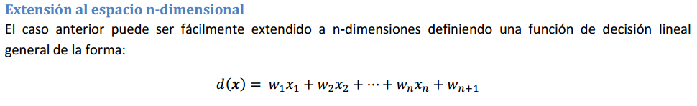

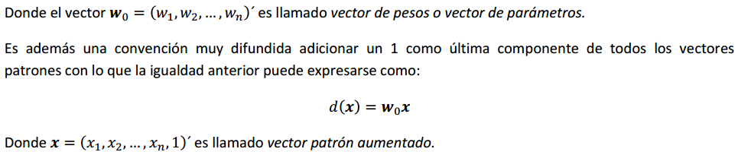

# **¿Cuáles son las diferencias entre la red perceptron y la red adaline ?**

# 